|  |  |  |  |
| --- | --- | --- | --- |
|  | | Curso de TeSP em  Programação de Sistemas de Informação  Metodologias de  Desenvolvimento de Software (MDS) | |
|  |  | |  |
| **Ano Letivo 2021/2022** |  | | **1º Ano, 2º Semestre** |
|  | | | |
| **Projeto de MDS** | | | |

**Relatório de acompanhamento do**

**Projeto de Programação Web Servidor**

|  |  |
| --- | --- |
|  |  |
| **Grupo:** PL2-E | **Docente:** Diana Santos |
| **Nº** 2211850 | Diogo Lopes |
| **Nº** 2211877 | Fernando Videira |
| **Nº** 2212631 | Marco Harbuzyuk |

ÍNDICE

Índice de Figuras 4

Índice de Tabelas 5

1 Introdução 6

1.1 Sumário executivo 6

2 Especificação do Sistema 7

2.1 Definição da Lógica de Negócio 7

2.2 Análise de Impacto 7

2.3 Análise Concorrencial 8

2.3.1 InvoiceExpress 8

2.3.2 Vendus 9

2.3.3 Magnifinance 9

2.3.4 Comparação dos Sistemas 10

2.3.5 Enquadramento da análise concorrencial no SI 10

2.4 Wireframes/Mockups 11

2.5 Diagrama de Classes 12

3 Scrum 13

3.1 Aplicação do Scrum ao Projeto 13

3.2 Stakeholders e Scrum Team 13

3.3 User Stories 14

3.4 Sprints 15

3.4.1 Sprint 1 (2 de Maio de 2022 a 16 de Maio de 2022) 15

3.4.2 Sprint 2 (16 de Maio de 2022 a 30 de Maio de 2022) 17

3.4.3 Sprint 3 (30 de Maio de 2022 a 13 de Junho de 2022) 19

3.4.4 Sprint 4 (13 de Junho de 2022 a 27 de Junho de 2022) 21

3.5 *Retrospective Summary* do Projeto 23

4 Conclusões 24

# Índice de Figuras

Figura 1 – Wireframe/Mockup do ecrã principal 11

Figura 2 - Wireframe/Mockup do ecrâ de Login 11

Figura 3 - Wireframe/Mockup do ecrâ de Registo 12

Figura 4 – Diagrama de classes do Projeto 12

# Índice de Tabelas

Tabela 1 – Descrição do InvoiceExpress 8

Tabela 2 – Descrição do vendus 9

Tabela 3 – Descrição do Magnifinance 9

Tabela 4 – Resumo das características dos Sistemas concorrenciais 10

Tabela 5 – Identificação e funções dos Stakeholders e Scrum Team 13

# Introdução

Com o projeto de Programação Web – Servidor (PW-S) pretende-se implementar uma aplicação de faturação, cuja denominação é Fatura+. Esta possui como objetivo principal permitir a um funcionário emitir faturas de forma simples, rápida e direta. Através da aplicação, cada cliente pode visualizar as suas faturas em formato próprio para impressão.

A aplicação Fatura+ permite também a inserção e gestão dos dados necessários para emissão das faturas.

Na unidade curricular de Metodologias de Desenvolvimento de Software (MDS) irá-se fazer a gestão e planeamento das tarefas e na de PW-S será tratado do desenvolvimento do mesmo, desde a programação até aos testes.

## Sumário executivo

Nesta secção é feita uma breve descrição do projeto de PW-S e faz-se a ligação entre o mesmo e o projeto de MDS.

A secção 2 tem como objetivo apresentar as especificações do sistema, dividindo o tema em subtemas que abordam as necessidades do utilizador, analise de outras plataformas com funcionalidades semelhantes, *wireframes*/*mockups* e o diagrama de classes.

A secção 3 contem toda a informação da gestão do projeto, a aplicação do *SCRUM* no seu desenvolvimento, os *Stakeholders* e equipa de desenvolvimento envolvida, os *user stories* e as *sprints* realizadas no decorrer do projeto.

Na secção 4 é feita uma breve conclusão, que serve para concluir ideias e como o grupo se interligou e dividiu trabalho.

# Especificação do Sistema

Nesta seção irá ser feita uma especificação relativa ao projeto que se desenvolverá na Unidade Curricular de Programação Web-Servidor juntamente com o apoio da Unidade Curricular de Metodologias de Desenvolvimento de Software.

## Definição da Lógica de Negócio

Pretende-se implementar uma aplicação de faturação, cuja denominação é Fatura+. Esta possui como objetivo principal permitir a um funcionário emitir faturas de forma simples, rápida e direta. Através da aplicação, cada cliente pode visualizar as suas faturas em formato próprio para impressão.

A aplicação possui duas zonas reservadas, o que corresponde a três perfis de utilizador diferente:

O funcionário:

* Tem de se autenticar para aceder à sua zona reservada;
* Pode atualizar a sua password e email;
* Realiza a emissão de faturas;
* Realiza o registo de clientes;
* Realiza a gestão de produtos e stocks;
* Realiza a gestão das taxas de IVA;
* Configura os dados da empresa que emite as faturas;
* Consulta o histórico de faturas já emitidas.

O administrador:

* Tem de se autenticar para aceder à sua zona reservada;
* Cria e administra as contas dos funcionários;
* Realiza todas as operações que o funcionário pode realizar.

O cliente:

* Tem de se autenticar para aceder à sua zona reservada;
* Visualiza a lista das suas faturas;
* Visualiza faturas individuais em formato próprio para impressão (texto/logotipo a preto sobre fundo branco).

## Análise de Impacto

Pontos positivos:

* Aplicação desenvolvida à medida dos requisitos do cliente.
* Interface amigável ao utilizador que por consequência torna a faturação mais eficiente.

Pontos negativos:

* Falta de integração com a autoridade tributária.
* Funcionalidades limitadas.

## Análise Concorrencial

### InvoiceExpress

Tabela 1 – Descrição do InvoiceExpress

|  |  |
| --- | --- |
| Emita faturas em segundos | |
| **Nome:** | InvoiceExpress |
| **Site:** | https://invoicexpress.com/ |
| **Descrição:** | Permite a criação de faturas a partir do *browser*, Faturação Eletrónica (PDF assinado digitalmente), envio de alertas de vencimento por email ou sms sendo estas armazenadas no sistema podendo posteriormente ser pesquisadas por diversos filtros, nomeadamente, nome, endereço de email, morada, contribuinte, etc.. |
| **Vantagens:** | Interface simples e intuitiva;  Pesquisa de faturas avançada;  Sistema integrado com a AT (Autoridade Tributária) . |
| **Desvantagens:** | Algumas funcionalidades essenciais apenas em planos de valor mais elevado.  Sistema não integrado num ponto de venda |
| **O que falta:** | Maior diversidade na forma de pagamento. |

### Vendus

Tabela 2 – Descrição do vendus

|  |  |
| --- | --- |
| Vendus - O software de faturação no seu smartphone | |
| **Nome:** | Vendus |
| **Site:** | https://www.vendus.pt/ |
| **Descrição:** | Permite a criação de faturas em qualquer dispositivo sendo este utilizado como um ponto de venda. |
| **Vantagens:** | Disponível para todos os sistemas operativos;  Interface simples e intuitiva;  Sistema integrado com a AT;  Permite a integração com vários tipos de loja, desde restaurantes a lojas online. |

### Magnifinance

Tabela 3 – Descrição do Magnifinance

|  |  |
| --- | --- |
|  | |
| **Nome:** | Magnifinance |
| **Site:** | https://magnifinance.com/ |
| **Descrição:** | Permite a criação de faturas a partir do browser e a sua exportação |
| **Vantagens:** | Permite a integração com outros sistemas para a criação de faturas;  Pesquisa de faturas avançada;  Possibilidade de importação de despesas em vários formatos;  Histórico de despesas. |
| **Desvantagens:** | Interface pouco intuitiva;  Não é possível a integração com a AT. |
| **O que falta:** | Uma interface mais intuitiva;  Integração com a Autoridade Tributária. |

### Comparação dos Sistemas

Tabela 4 – Resumo das características dos Sistemas concorrenciais

|  |  |  |  |
| --- | --- | --- | --- |
| Características | InvoiceExpress | Vendus | Magnifinance |
| Interface Intuitiva | - | x | x |
| Disponibilidade Multi-Plataforma | x | x | x |
| Integração com a AT | - | x | x |
| Variedade linguística | x | x | x |
| Features | x | x | x |

### Enquadramento da análise concorrencial no SI

Fazer esta análise concorrencial foi muito importante, pois ficámos a saber as aplicações que já existem no mercado, as suas vantagens e desvantagens tirando o melhor de cada uma para o nosso projeto, estes 3 sistemas foram escolhidos porque são licenciados em Portugal, são distintos em termos de funcionalidades e interface e assim conseguimos tirar mais vantagens desta análise.

## Wireframes/Mockups

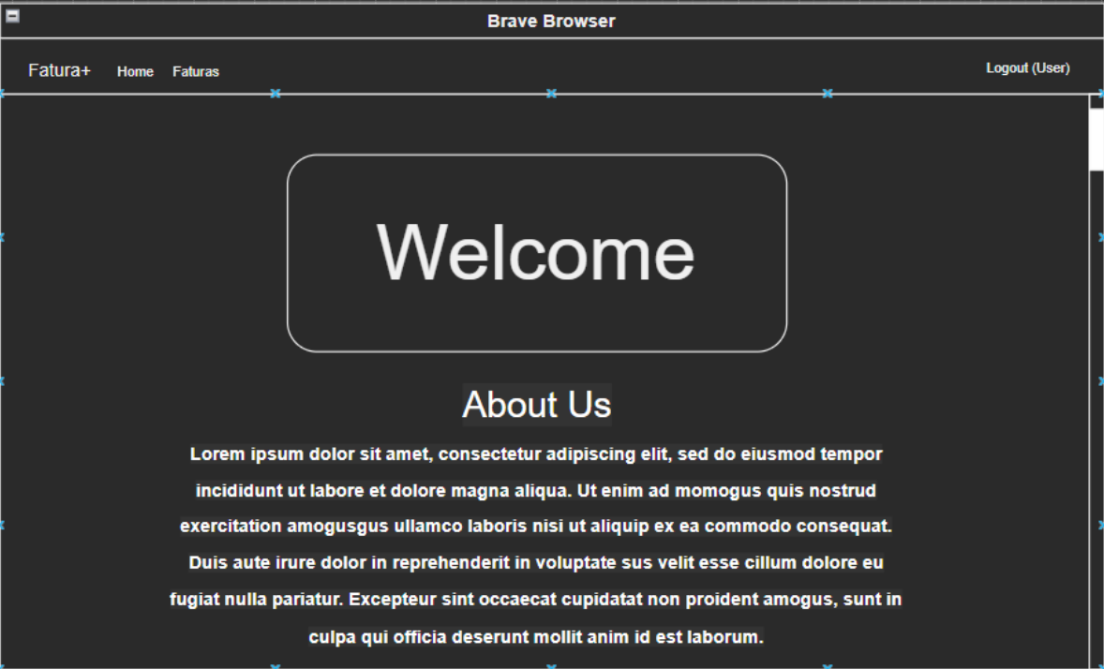

Figura 1 – Wireframe/Mockup do ecrã principal

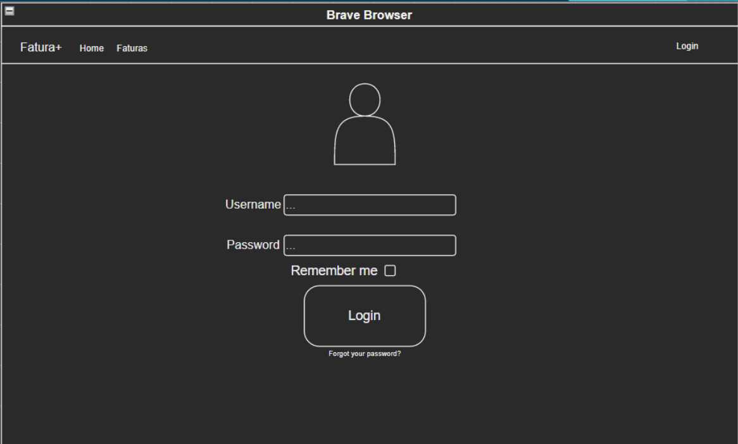

Figura 2 - Wireframe/Mockup do ecrâ de Login

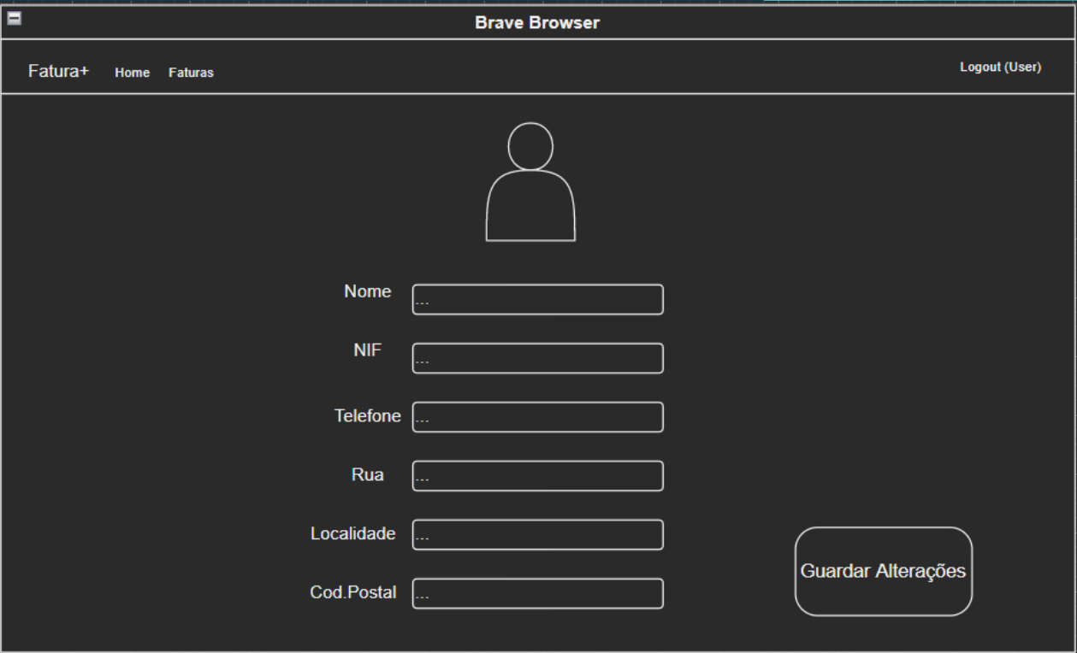

Figura 3 - Wireframe/Mockup do ecrâ de Registo

## Diagrama de Classes

Nesta secção é apresentado o diagrama de classes da aplicação, onde são destacadas as principais “entidades” (ou classes), onde também são mostradas as suas propriedades bem como métodos. É ainde percetível o tipo de relacionamento entre elas.

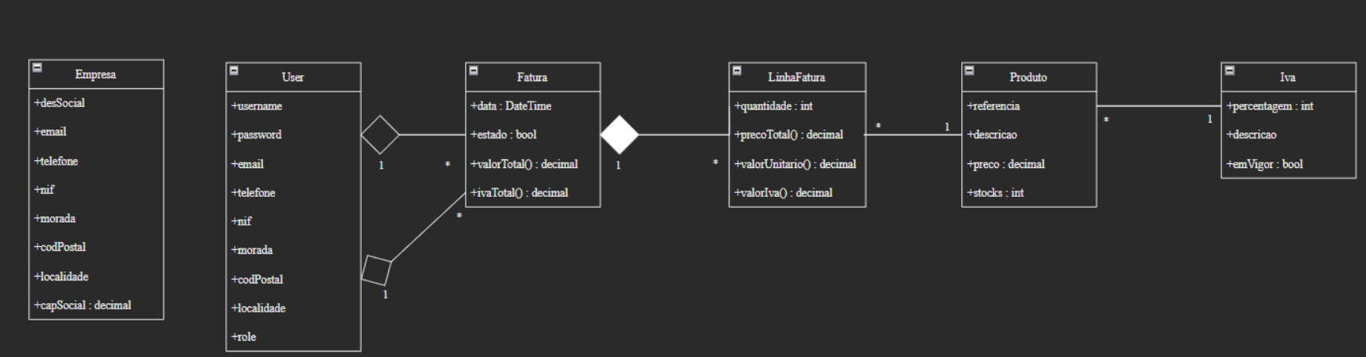

Figura 4 – Diagrama de classes do Projeto

# Scrum

Nesta secção pretende-se demonstrar a forma como o Scrum foi implementado neste projeto, começando pela sua aplicação no mesmo, apresentando Stakeholders e Scrum Team, os User Stories, detalhes sobre as 4 sprints e uma retrospective do projeto.

## Aplicação do Scrum ao Projeto

O Scrum foi utilizado para a organização e planeamento do desenvolvimento do projeto. A sua aplicação foi feita por meio digital com alguns encontros presenciais durante a semana (nas aulas de MDS), os Daily Scrum foram feitos nos dias de encontros presenciais assim como o Sprint Planning.

## Stakeholders e Scrum Team

Tabela 5 – Identificação e funções dos Stakeholders e Scrum Team

|  |  |  |
| --- | --- | --- |
|  | Nome | Funções |
| Cliente/Stakeholder | Professor de PWS | * Dita as especificações do produto a ser desenvolvido * Apoio no desenvolvimento do projeto |
| Product Owner | Diogo Lopes | * Garantir o tipo, a qualidade do produto final e do trabalho da equipa de desenvolvimento * Garante a integridade do backlog de cada sprint |
| Scrum Master | Professora Diana | * Assegurar o cumprimento do Scrum |
| Development Team | Diogo Lopes  Fernando Videira  Marco Harbuziuk | * Implementar os User-Stories * Completar Tasks |

## User Stories

|  |  |
| --- | --- |
|  |  |
| Título: US1 – O administrador, funcionário e cliente têm de se autenticar para aceder à sua zona reservada. | **SP**: 3 |
| Descrição: Como administrador, funcionário ou cliente devo ser capaz de autenticar-me para que possa ter acesso à minha zona reservada.  Critérios de Aceitação:   * Só é possível efetuar uma jogada de cada vez * As faces dos dados têm de ser visíveis após o lançamento | |
| Título: US2 – O administrador e funcionário podem realizar o registo de clientes. | **SP**: 3 |
| Descrição: Como administrador/funcionário devo ser capaz de realizar o registo dos clientes para que estes possam ter acesso à sua zona reservada.  Critérios de Aceitação:   * Os campos nome, morada, contato e NIF têm de ser obrigatoriamente preenchidos. * Não pode haver um cliente com o mesmo NIF. * Não pode haver um cliente com o mesmo contacto. * Não pode haver um cliente com o mesmo username. | |
| Título: US3 – O administrador pode criar e administrar as contas dos funcionários. | **SP**: 3 |
| Descrição: Como administrador devo ser capaz de criar e gerir as contas dos funcionários para que possa administrá-las.  Critérios de Aceitação:   * Os campos nome, morada, contato e NIF têm de ser obrigatoriamente preenchidos. * O administrador deve ter acesso aos detalhes dos funcionários * O administrador deve poder editar os detalhes dos funcionários | |
| Título: US4 – O administrador e funcionário realizam a gestão das taxas de IVA. | **SP**: 3 |
| Descrição: Como administrador ou funcionário devo ser capaz de gerir as taxas de IVA para que possa verificar o estado das mesmas.  Critérios de Aceitação:   * Os campos descrição, percentagem e “em vigor” têm de ser obrigatoriamente preenchidos. * O botão apenas deve ser visível se o utilizador tiver o role de funcionário/administrador | |
| Título: US5 – O administrador e funcionário podem atualizar as suas credenciais. | **SP**: 2 |
| Descrição: Como administrador/funcionário devo ser capaz de alterar a minha password e email para que atualize as minhas credenciais.  Critérios de Aceitação:   * A página do administrador deve ter acesso a todos os dados (não só Password/Email). * A página do funcionário deve apenas ter acesso ao seu email e password, bem como ao dos clientes. | |
| Título: US6 – O cliente pode visualizar a lista das suas faturas. | **SP**: 2 |
| Descrição: Como cliente quero visualizar a lista das minhas faturas para que possa analisar o histórico das transações.  Critérios de Aceitação:   * Cada cliente apenas consegue aceder às faturas em seu nome. * O cliente apenas tem esta funcionalidade disponível na sua área privada. * O cliente apenas pode visualizar as faturas se estas tiverem sido emitidas. |  |
| Título: US7 – O administrador e funcionário podem realizar a emissão de faturas. | **SP:** 5 |
| Descrição: Como administrador ou funcionário devo ser capaz de emitir faturas para que os clientes possam consultá-las.  Critérios de Aceitação:   * A fatura só pode ser emitida pelo administrador ou por um funcionário. * Após a emissão de uma fatura esta não pode ser modificada (apenas visualizada). |  |

|  |  |
| --- | --- |
|  |  |
| Título: US8 – O administrador e funcionário podem consultar o histórico de faturas já emitidas. | **SP: 2** |
| Descrição: Como administrador ou funcionário devo ser capaz de consultar faturas já emitidas para que possa acedê-las futuramente.  Critérios de Aceitação:   * O administrador ou funcionário devem ter acesso ao histórico completo de faturas da empresa |  |

## Sprints

### Sprint 1 (2 de Maio de 2022 a 16 de Maio de 2022)

De seguida encontram-se descritos os principais eventos Scrum da Sprint 1.

#### Sprint Planning

|  |  |
| --- | --- |
|  |  |
| Data: | 2 de Maio de 2022 |
| *Sprint Backlog:* | |

#### Daily Meetings (1 por semana)

|  |  |
| --- | --- |
|  |  |
| Data: | 2 de Maio de 2022 |
| Diogo Lopes   * O que vai fazer esta semana: Análise concorrencial. * Dificuldades que prevê: Nada a apontar.   Fernando Videira   * O que vai fazer esta semana: Criação do Repositório GitHub. * Dificuldades que prevê: Nada a apontar.   Marco Harbuzyuk   * O que vai fazer esta semana: Diagrama Classes V1. * Dificuldades que prevê: Nada a apontar. | |

|  |  |
| --- | --- |
|  |  |
| Data: | 9 de Maio de 2022 |
| Diogo Lopes   * O que vai fazer esta semana: Análise concorrencial. * Dificuldades que prevê: Nada a apontar.   Fernando Videira   * O que fez na semana anterior: Criação do Repositório GitHub. * O que vai fazer esta semana: Análise concorrencial. * Dificuldades que prevê: Nada a apontar.   Marco Harbuzyuk   * O que vai fazer esta semana: Diagrama Classes V1. * Dificuldades que prevê: Nada a apontar. | |

#### Sprint Retrospective

|  |  |
| --- | --- |
|  |  |
| Data: | 16 de Maio de 2022 |
| *Conclusões*:   * Todos os elementos do grupo cumpriram as suas tarefas atribuídas. | |

### Sprint 2 (16 de Maio de 2022 a 30 de Maio de 2022)

De seguida encontram-se descritos os principais eventos Scrum da Sprint 4.

#### Sprint Planning

|  |  |
| --- | --- |
|  |  |
| Data: | 16 de Maio de 2022 |
| *Sprint Backlog*: | |

#### Daily Meetings (1 por semana)

|  |  |
| --- | --- |
|  |  |
| Data: | 16 de Maio de 2022 |
| Diogo Lopes   * O que fez na semana anterior: Análise concorrencial. * O que vai fazer esta semana: Definição lógica de negócio. * Dificuldades que prevê: Nada a apontar.   Fernando Videira   * O que fez na semana anterior: Análise concorrencial. * O que vai fazer esta semana: Preparar apresentação. * Dificuldades que prevê: Nada a apontar.   Marco Harbuzyuk   * O que fez na semana anterior: Diagrama Classes V1. * O que vai fazer esta semana: Definir User Stories. * Dificuldades que prevê: Nada a apontar. | |

|  |  |
| --- | --- |
|  |  |
| Data: | 23 de Maio de 2022 |
| Diogo Lopes   * O que fez na semana anterior: Definição lógica de negócio. * O que vai fazer esta semana: Análise de impacto. * Dificuldades que prevê: Nada a apontar.   Fernando Videira   * O que fez na semana anterior: Preparar apresentação. * O que vai fazer esta semana: Wireframes 1.0. * Dificuldades que prevê: Nada a apontar.   Marco Harbuzyuk   * O que fez na semana anterior: Definir User Stories. * O que vai fazer esta semana: Diagrama de Classes V2.0. * Dificuldades que prevê: Nada a apontar. | |

#### Sprint Retrospective

|  |  |
| --- | --- |
|  |  |
| Data: | 30 de Maio de 2022 |
| *Conclusões*:  A sprint foi iniciada sem que as tasks tivessem story points mas para além disso foi uma semana produtiva. | |

### Sprint 3 (30 de Maio de 2022 a 13 de Junho de 2022)

De seguida encontram-se descritos os principais eventos Scrum da Sprint 3.

#### Sprint Planning

|  |  |
| --- | --- |
|  |  |
| Data: | 30 de Maio de 2022 |
| *Sprint Backlog*: | |

#### Daily Meetings (1 por semana)

|  |  |
| --- | --- |
|  |  |
| Data: | 30 de Maio de 2022 |
| Diogo Lopes   * O que fez na semana anterior: Análise de impacto. * O que vai fazer esta semana: User story: PSIPWSPL2E-10 * Dificuldades que prevê: Nada a apontar.   Fernando Videira   * O que fez na semana anterior: Wireframes 1.0. * O que vai fazer esta semana: Task: PSIPWSPL2E-22 * Dificuldades que prevê: Nada a apontar.   Marco Harbuzyuk   * O que fez na semana anterior: Diagrama de Classes V2.0. * O que vai fazer esta semana: User story: PSIPWSPL2E-13 * Dificuldades que prevê: Nada a apontar. | |

|  |  |
| --- | --- |
|  |  |
| Data: | 6 de Junho de 2022 |
| Diogo Lopes   * O que fez na semana anterior: User story: PSIPWSPL2E-10 * O que vai fazer esta semana: User story: PSIPWSPL2E-18 * Dificuldades que prevê: Nada a apontar.   Fernando Videira   * O que fez na semana anterior: Critérios de Aceitação. * O que vai fazer esta semana: Critérios de Aceitação. * Dificuldades que prevê: Nada a apontar.   Marco Harbuzyuk   * O que fez na semana anterior: User story: PSIPWSPL2E-13 * O que vai fazer esta semana: User Story: PSIPWSPL2E-15 & Bug: PSIPWSPL2E-23 * Dificuldades que prevê: Nada a apontar. | |

#### Sprint Retrospective

|  |  |
| --- | --- |
|  |  |
| Data: | 13 de junho |
| *Conclusões*:  Novamente falha na atribuição de *story points* e Bug adicionado durante a sprint.  Todas as tarefas foram concluídas com sucesso inclusive o *bug*, mas poderiam ter sido atribuídas mais *tasks* considerando que tudo foi feito relativamente rápido. | |

### Sprint 4 (13 de Junho de 2022 a 27 de Junho de 2022)

De seguida encontram-se descritos os principais eventos Scrum da Sprint 4.

#### Sprint Planning

|  |  |
| --- | --- |
|  |  |
| Data: | 13 de Junho de 2022 |
| *Sprint Backlog*: | |

#### Daily Meetings (1 por semana)

|  |  |
| --- | --- |
|  |  |
| Data: | 13 de Junho de 2022 |
| Diogo Lopes   * O que fez na semana anterior: User story: PSIPWSPL2E-18 * O que vai fazer esta semana: User story: PSIPWSPL2E-11, README * Dificuldades que prevê: Nada a apontar.   Fernando Videira   * O que fez na semana anterior: Critérios de Aceitação. * O que vai fazer esta semana: User story: PSIPWSPL2E-12, Intro * Dificuldades que prevê: Nada a apontar.   Marco Harbuzyuk   * O que fez na semana anterior: User Story: PSIPWSPL2E-15 & Bug: PSIPWSPL2E-23 * O que vai fazer esta semana: User Story: PSIPWSPL2E-14 & PSIPWSPL2E-16 * Dificuldades que prevê: Nada a apontar. | |

|  |  |
| --- | --- |
|  |  |
| Data: | 20 de Junho de 2022 |
| Diogo Lopes   * O que fez na semana anterior: User story: PSIPWSPL2E-11, README * O que vai fazer esta semana: Task: PSIPWSPL2E-25 * Dificuldades que prevê: Nada a apontar.   Fernando Videira   * O que fez na semana anterior: User story: PSIPWSPL2E-12, Intro * O que vai fazer esta semana: Task: PSIPWSPL2E-26 & PSIPWSPL2E-27 * Dificuldades que prevê: Nada a apontar.   Marco Harbuzyuk   * O que fez na semana anterior: User Story: PSIPWSPL2E-14 & PSIPWSPL2E-16 * O que vai fazer esta semana: User story: PSIPWSPL2E-21 * Dificuldades que prevê: Nada a apontar. | |

#### Sprint Retrospective

|  |  |
| --- | --- |
|  |  |
| Data: | 27 de junho de 2022 |
| * *Conclusões*: Todos os elementos do grupo cumpriram as suas tarefas atribuídas. | |

## *Retrospective Summary* do Projeto

|  |  |
| --- | --- |
|  |  |
| *Things that went well* | |
| O projeto foi completado com todas as funcionalidades necessárias a funcionar. | |
| *Things that could have gone better* | |
| A comunicação e organização do grupo têm de ser melhoradas, tendo ocorrido várias falhas:   * Planeamento inicial fraco; * Falhas na gestão do jira; * Elementos do grupo a trabalharem na mesma coisa. | |
| *Things that surprised us* | |
| Tirando as questões faladas no ponto anterior o grupo funcionou bem e apesar de algumas diferenças entre os elementos do grupo foi possível chegar a um acordo facilmente nas várias questões que surgiram. | |
| *Lessons learned* | |
| Uma equipa de trabalho precisa de uma linha de comunicação aberta para prosperar e facilita muito a execução das tarefas. | |
| *Final Thoughts* | |
| *Things to keep*:   * Ambiente aberto a novas e diferentes ideias;   *Things to change*:   * Divisão do trabalho de uma forma mais equilibrada. | |

# Conclusões

Este projeto foi interessante desenvolver, pois os diversos membros do grupo estavam empenhados em o realizar e ajudaram-se mutuamente para o bom funcionamento do desenvolvimento do mesmo e também a complexidade da linguagem de programação fez com que o projeto tenha sido desafiante. Com este projeto aprendemos que as verificações por mais que os programadores testem são sempre surpreendidos com um erro novo no programa. Os sprints decorreram todos como planeado no JIRA apesar dos desvios ocorridos com a utilização do Github entre outros. Resumindo apesar de todas a dificuldades e peripécias foi um projeto que nos gerou diversos conhecimentos sobre PHP e MySQL e como trabalhar em grupo.